新北区新就业大学生租房补贴政策答疑汇总
1、关于人才的引进时间
毕业24个月内，在常州（不含金坛、溧阳）首次就业，首次就业需在新北区；
签订劳动合同及缴纳社保的时间应该在2019.1.1之后；19年以前来常的参见“常新人〔2017〕59号”紧缺人才购房租房政策；
往届生在毕业24个月内，来常前在其他城市或在金坛溧阳工作过，首次来常来新北的可以申报。
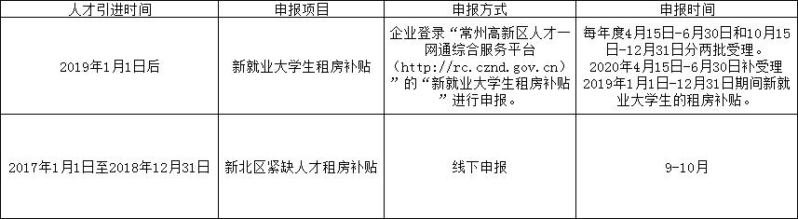

2、如何申请补贴
由企业在申报系统（http://rc.cznd.gov.cn）注册账号，为本单位的员工统一申请。注册账号需要提供营业执照，员工个人是无法注册账号的。

3、房产
人才及其父母、配偶在常（不含金坛、溧阳）不能有自有住房，如果父母配偶只在金坛溧阳有房产的可以申报。

4、户籍
非本地户籍的要有常州市居住地公安机关签发的有效期内的《江苏省居住证》（居住证上地址和现租房地址不一致可申报）

5、补贴发放
发放到新就业大学生社会保障卡的金融账户，请人才提前到相关银行激活金融账户。省内外市的社保卡银行账户可能在打款的时候会出现问题，建议如果有条件，换成常州的开户银行。

6、如何进行租房合同备案
网址：http://61.132.107.211:8011/ZLPT/web/bsdt
联系电话：常州市房产信息中心：0519-68863957
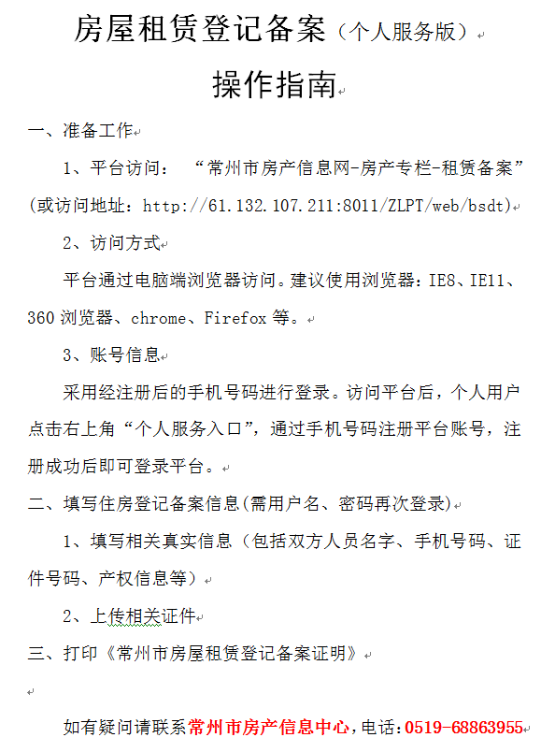

7、租房备案时遇到二房东及拆迁房情况
经与住建局协调，对大学生租房备案两种情况予以放宽：1、大学生合租房中有二房东的情况，请大学生上传一手和二手租房协议，可继续完成相关备案手续；2、对大学生租农村拆迁安置暂无产权房，可上传拆迁拿房的相关协议，也可继续完成相关备案手续。

8、线下送审材料
申请表（附件1，有2页用A4正反打印）和承诺书（附件2）都需要签字、单位盖章，一式两份，提交至街道人社所盖章。其他材料原件现场审核后返还。

9、公积金证明材料
可在常州市住房公积金管理中心（http://www.czgjj.com/hfmis_wt/login）网站打印公积金缴纳流水，打印时间段为首次缴纳公积金起至今。

